APÉNDICE B: Especificaciones de diseño.
En este apéndice se presentara información extra sobre el proceso de diseño, se ilustraran esquemáticos y analizará de las interconexiones internas del conversor, de la lógica combinacional, simulaciones de verificación e información extra utilizada durante el proceso de diseño y análisis.

COMPARADOR
Para la caracterización se realizaron varios análisis extras. Las gráficas e información faltantes en la documentación se encuentran a continuación.
Dimensionamiento de los transistores y esquemático:
Esquemático del comparador y dimensiones de sus transistores.

Barrido de tensión continua y ganancia:
Barrido de tensión continua con V_{CM}=1.315V.
Análisis transitorio y retardos en respuesta:
Transitorio con V_{CM}=1.005V.
Transitorio con V_{CM}=1.625V.

COMPUERTAS
A continuación podemos ver la topología de diseño de compuertas MOS y las dimensiones individuales de cada transistor para las distintas compuertas realizas para el flash. Como ya se mencionó en la parte teórica, las dimensiones W de los transistores conectados en paralelo se suman, y las dimensiones L de los transistores en serie también.
Esquemático de compuertas (NEG, NAND2 y NAND8)
 |  | NEG | NAND2 | NAND3 | NAND4 | NAND5 | NAND7 | NAND8
PMOS | W | .93u | .25u | .26u | .25u | .44u | .58u | .68u
PMOS | L | .25u | .186u | .25u | .33u | .41u | .58u | .67u
NMOS | W | .43u | .232u | .37u | .47u | 1.042u | 1.92u | 2.55u
NMOS | L | .43u | .2u | .18u | .18u | .18u | .18u | .18u
Dimensiones de los transistores en las Compuertas.
Realizando un análisis en conjunto de las compuertas, se obtuvo las curvas características de transferencia de voltaje de las compuertas (VTC) y los tiempos de retraso (ya mencionados en el cuerpo del trabajo). Los datos obtenidos fueron:
- 1.2V < V_{SP} < 1.7V (Tensión de cambio)
Curva de VTC de las Compuertas.
Las compuertas tienen una tensión de cambio V_{SP} cercana entre ellas (1.5V promedio) a pesar de la variación de transistores entre cada una. El dimensionamiento que permitió esta aproximación entre tensiones también generó una rápida respuesta individual (tiempos de transición menores a los 100pS) ante una perturbación de entrada de tipo escalón (con una característica de tiempos de subida-bajada de 10pS).
Las tensiones de niveles altos y bajos resultaron adecuadas para el diseño. A medida que las compuertas aumentan la cantidad de transistores NMOS en serie (aumentando de NEG a NAND8) la tensión de nivel bajo va aumentando en igual secuencia, pero permaneciendo por debajo del nivel de tensión máximo reconocido como un nivel lógico bajo o CERO (tensiones por debajo de 1V).

DECODIFICADOR
Es el encargado de interpretar el código digital obtenido a partir de los comparadores a la entrada del conversor (código termómetro de 64 niveles) y transformarlo en una palabra digital de salida de un determinado código (en este caso, código binario de 6 dígitos).
La tabla de conversión de código termómetro a código binario de 6 bits se encuentra a continuación (CERO=ROJO, UNO=AZUL).
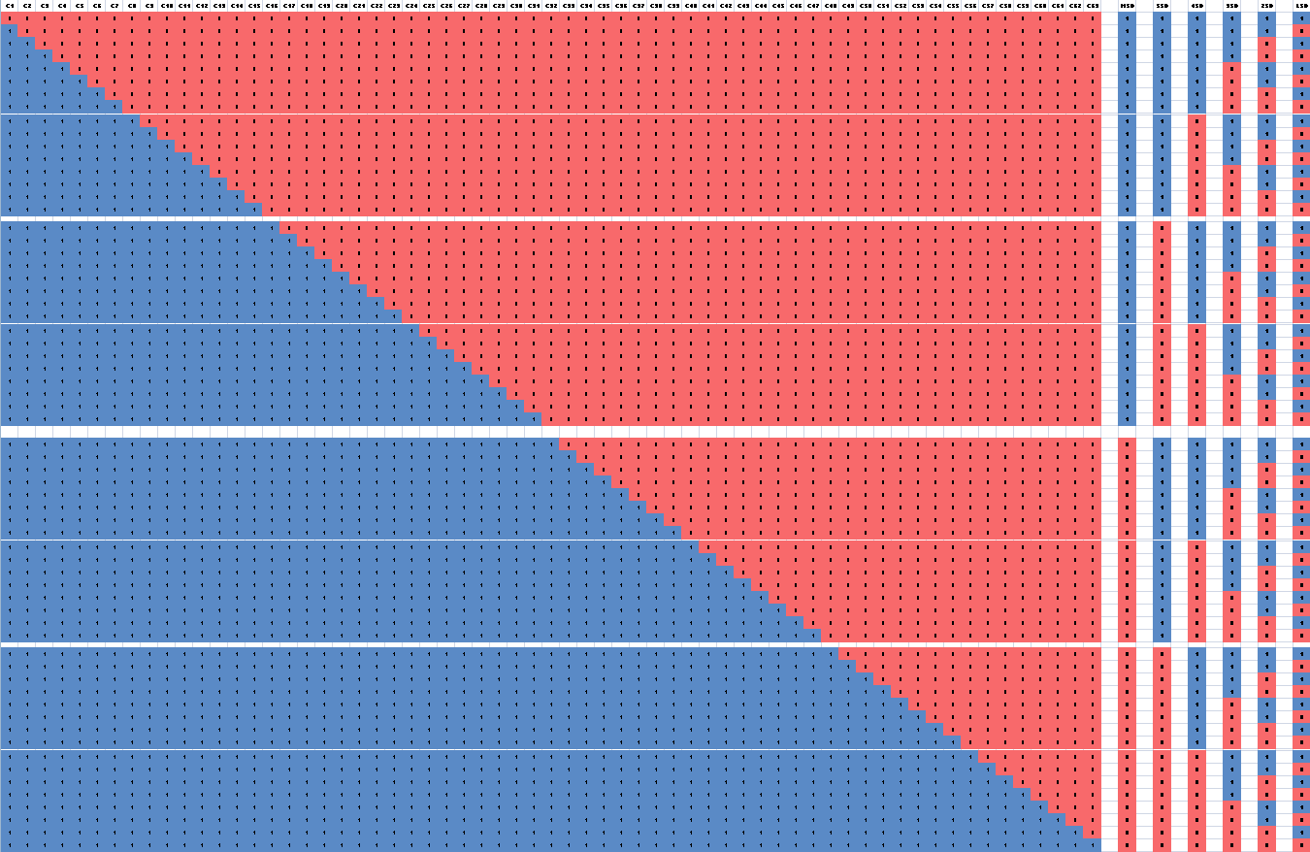Tabla de relación del decodificador de código Termómetro de 256 valores a código Binario de 6 bits.
De la tabla se obtuvieron las siguientes relaciones para cada combinación de código binario de salida (ya mencionadas en el cuerpo del trabajo):
$$MSB=C32$$
$$5SB=C16+\overline{C32}C48$$
$$4SB=C8+\overline{C16}C24+\overline{C32}C40+\overline{C48}C56$$
$$3SB=C4+\overline{C8}C12+\overline{C16}C20+\overline{C24}C28+\overline{C32}C36+\overline{C40}C44+\overline{C48}C52+\overline{C56}C60$$
$$2SB=C2+\overline{C4}C6+\overline{C8}C10+\overline{C12}C14+\overline{C16}C18+\overline{C20}C22+\overline{C24}C26+\overline{C28}C30+\overline{C32}C34+\overline{C36}C38+\overline{C40}C42+\overline{C44}C46+\overline{C48}C50+\overline{C52}C54+\overline{C56}C58+\overline{C60}C62$$
$$LSB=C1+\overline{C2}C3+\overline{C4}C5+\overline{C6}C7+\overline{C8}C9+\overline{C10}C11+\overline{C12}C13+\overline{C14}C15+\overline{C16}C17+\overline{C18}C19+\overline{C20}C21+\overline{C22}C23+\overline{C24}C25+\overline{C26}C27+\overline{C28}C29+\overline{C30}C31+\overline{C32}C33+\overline{C34}C35+\overline{C36}C37+\overline{C38}C39+\overline{C40}C41+\overline{C42}C43+\overline{C44}C45+\overline{C46}C47+\overline{C48}C49+\overline{C50}C51+\overline{C52}C53+\overline{C54}C55+\overline{C56}C57+\overline{C58}C59+\overline{C60}C61+\overline{C62}C63$$
La lógica interna del decodificador fue realizada con las compuertas NAND descriptas anteriormente. A continuación se ilustran ejemplos de las interconexiones de compuertas que se realizaron para cumplir con la lógica del decodificador.
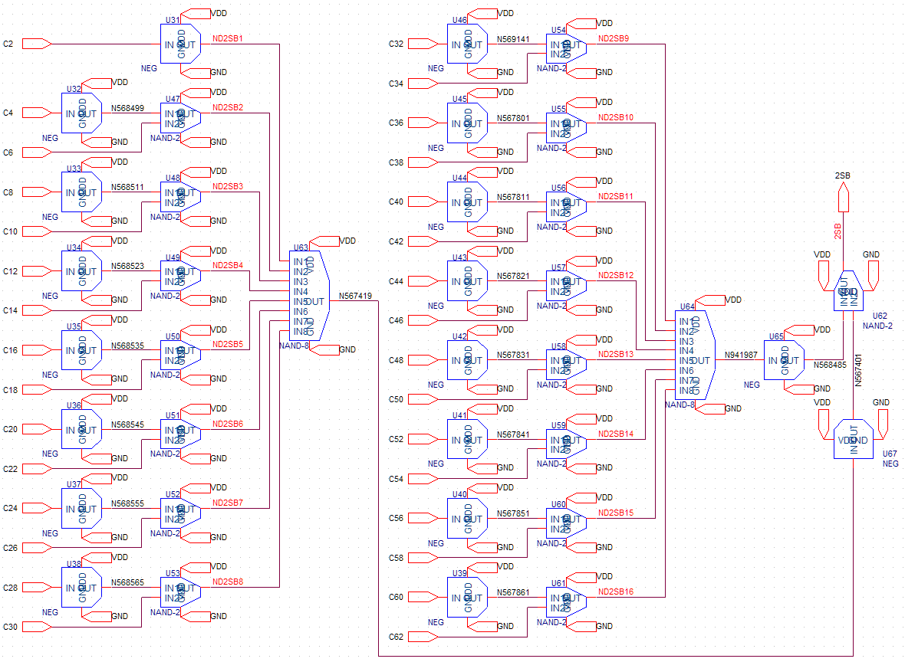
Esquemático internos del decodificador.
A continuación encontramos el esquemático superior del decodificador, con sus 63 entradas de código termómetro y 6 salidas para formar la palabra digital a la salida.
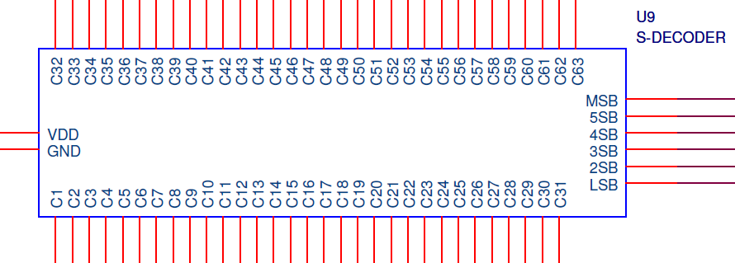
Esquemático general del decodificador.

CONVERSOR FLASH
El diseño del conversor está representado en los siguientes esquemáticos.
La ilustración representa 3 comparadores con y sus conexiones, lo que se repite para los 63 existentes en el conversor, encargados de generar el código termómetro.
Esquemático superior de los comparadores con sus respectivas conexiones.
El esquema superior del decodificador con sus 63 entradas es representado a continuación. Cada una de ellas se conecta a las salidas codificadas en código termómetro de los comparadores. También se representan las 6 salidas de donde obtenemos la palabra digital en binario.
Esquemático superior del decodificador.
El bloque C está formado por las 6 salidas del decodificador, las cuales están sincronizadas con una señal CLOCK, permitiendo obtener la palabra digital negada y no negada al final de cada secuencia de conversión.
- VDD es la alimentación del circuito (3.3 voltios).
- GND es la referencia de masa.
- VBIAS es la entrada de tensión que polariza el transistor M5 del comparador, encargado de determinar la corriente de la etapa diferencial del comparador.
- VREF es la tensión que será dividida por la cadena de resistencias dando como resultado los 63 niveles de referencia del decodificar.
En este cado, la tensión a ser dividida es 630mV. Finalmente, en la entrada (terminal VA) se conecta la tensión de entrada a convertir.
Esquemático superior del conversor flash y sus conexiones.

